АДМИНИСТРАЦИЯ ЛЕНИНГРАДСКОЙ ОБЛАСТИ

КОМИТЕТ ЛЕНИНГРАДСКОЙ ОБЛАСТИ
ПО ОБРАЩЕНИЮ С ОТХОДАМИ

ПРИКАЗ

___________________ № _________

Об утверждении Единых стандартов к местам (площадкам) накопления
твердых коммунальных отходов на территории Ленинградской области

В целях реализации отдельных положений статьи 6 Федерального закона
от 24 июня 1998 года № 89-ФЗ «Об отходах производства и потребления»:

П Р И К А З Ы В А Ю:

- Утвердить Единые стандарты к местам (площадкам) накопления твердых коммунальных отходов на территории Ленинградской области согласно приложению.
- Настоящий приказ вступает в силу с 01.01.2022 года.

Председатель Комитета А.А. Пименов

Приложение

к приказу Комитета
Ленинградской области
по обращению с отходами

от ___. ___. 2021 года №______

ЕДИНЫЕ СТАНДАРТЫ
к местам (площадкам) накопления
твердых коммунальных отходов на территории Ленинградской области

- Единые стандарты устанавливают требования к местам (площадкам) накопления твердых коммунальных отходов на территории Ленинградской области, в том числе требования к техническим параметрам мест (площадок) накопления твердых коммунальных отходов на территории Ленинградской области (далее – Единые стандарты).
- Единые стандарты обязательны к исполнению при реализации органами местного самоуправления полномочий по созданию мест (площадок) накопления твердых коммунальных отходов, за исключением установленных законодательством Российской Федерации случаев, когда такая обязанность лежит на других лицах.
- Понятия, используемые в Единых стандартах, применяются в значениях, в которых они применяются в Федеральном законе от 24 июня 1998 года № 89-ФЗ «Об отходах производства и потребления».
- Накопление твердых коммунальных отходов допускается только
в местах (на площадках) накопления отходов твердых коммунальных отходов, соответствующих требованиям законодательства в области санитарно-эпидемиологического благополучия населения (Постановление Главного государственного санитарного врача РФ от 28.01.2021 № 3 «Об утверждении санитарных правил и норм СанПиН 2.1.3684-21 «Санитарно-эпидемиологические требования к содержанию территорий городских и сельских поселений, к водным объектам, питьевой воде и питьевому водоснабжению, атмосферному воздуху, почвам, жилым помещениям, эксплуатации производственных, общественных помещений, организации и проведению санитарно-противоэпидемических (профилактических) мероприятий»), правилам благоустройства муниципальных образований.
- Накопление твердых коммунальных отходов может осуществляться путем их раздельного складирования по видам отходов, группам отходов, группам однородных отходов (раздельное накопление).
- Органы местного самоуправления при реализации полномочий
по созданию мест (площадок) накопления твердых коммунальных отходов,
за исключением установленных законодательством Российской Федерации случаев, когда такая обязанность лежит на других лицах, обязаны соблюдать правила обращения с твердыми коммунальными отходами и правила обустройства мест (площадок) накопления твердых коммунальных отходов
и ведения их реестра, утвержденные в установленном порядке.
- Технические параметры мест (площадок) накопления твердых коммунальных отходов, а также визуализация типовых проектов контейнерных площадок на территории Ленинградской области, представлены в приложении
к Единым стандартам.

Приложение

к Единым стандартам

№ | Наименование | Технические параметры
1 | Вариант 1  Место (площадка) накопления твердых коммунальных отходов  и крупногабаритных отходов (в том числе раздельного накопления твердых коммунальных отходов) | Размеры: высота – 2 100 мм  длина – 9 000 мм  ширина – 5 500 мм  Цвет: серый (RAL 7024)  Материал: металл
2 | Вариант 2  Место (площадка) накопления твердых коммунальных отходов  (в том числе раздельного накопления твердых коммунальных отходов) | Размеры: высота – 2 100 мм  длина – 4 500 мм  ширина – 5 500 мм  Цвет: серый (RAL 7024)  Материал: металл
3 | Вариант 3  Место (площадка) накопления твердых коммунальных отходов (заглубленный вариант)  и крупногабаритных отходов | Размеры: высота – 2 100 мм  длина – 4 500 мм  ширина –5 500 мм  Цвет: серый (RAL 7024)  Материал: металл  Секция для установки заглубленных контейнеров изготавливается  в соответствии с требованиями производителя таких секций.

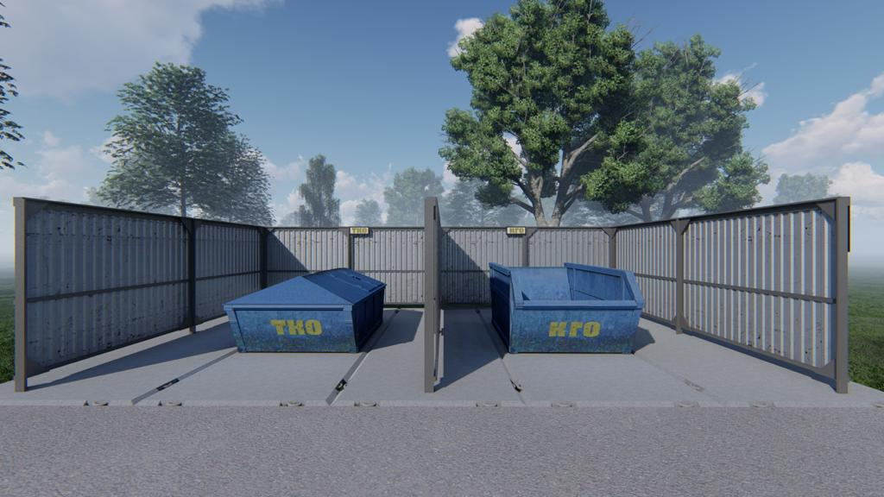
Визуализация варианта 1

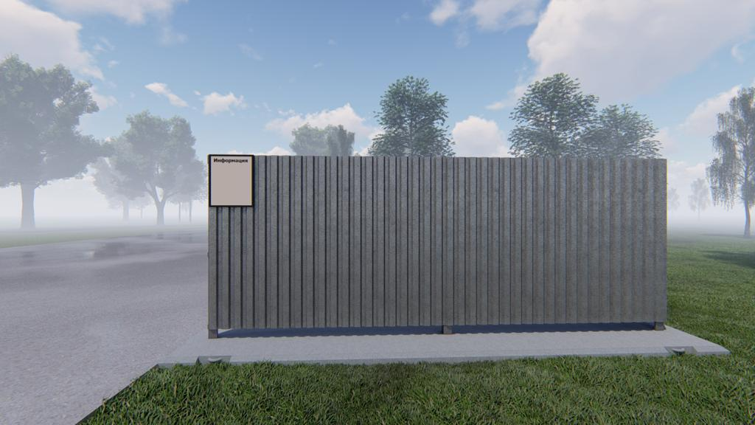

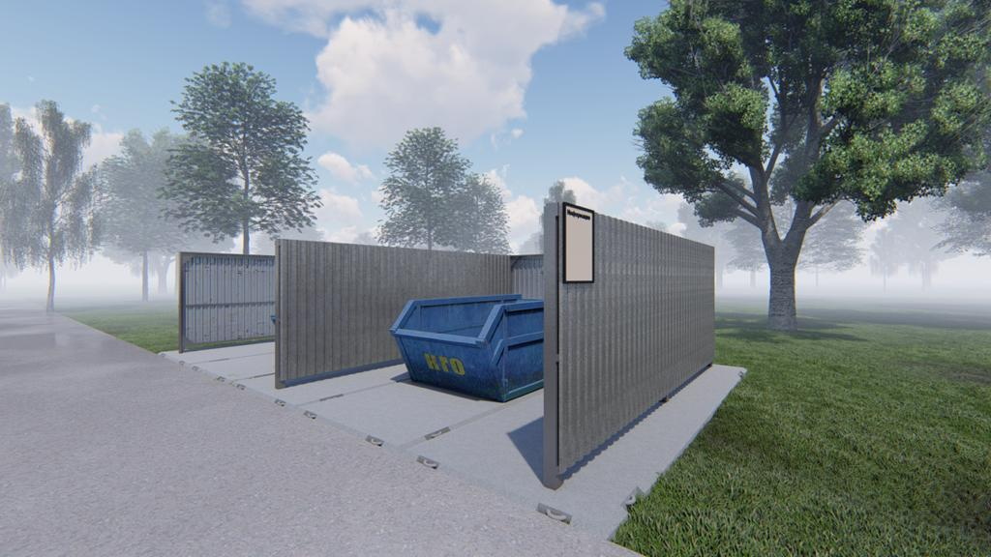

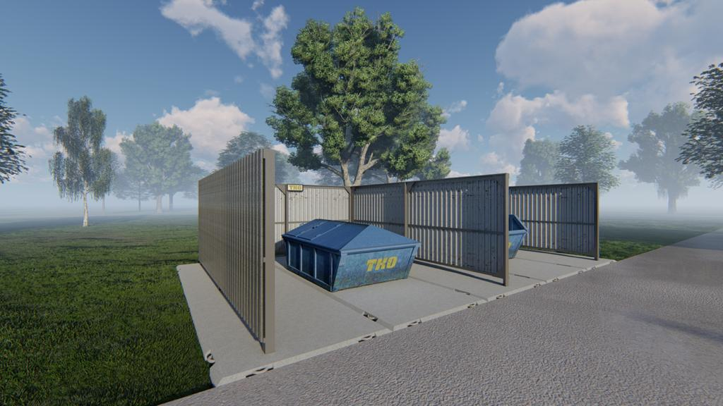

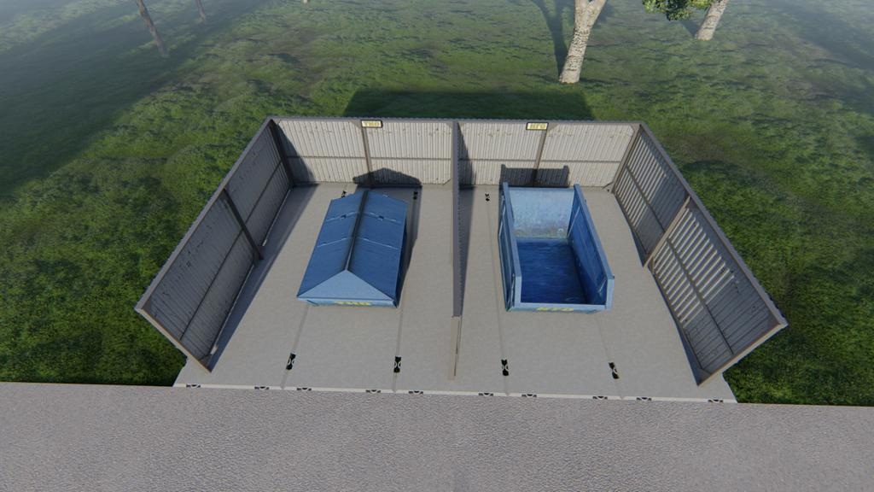

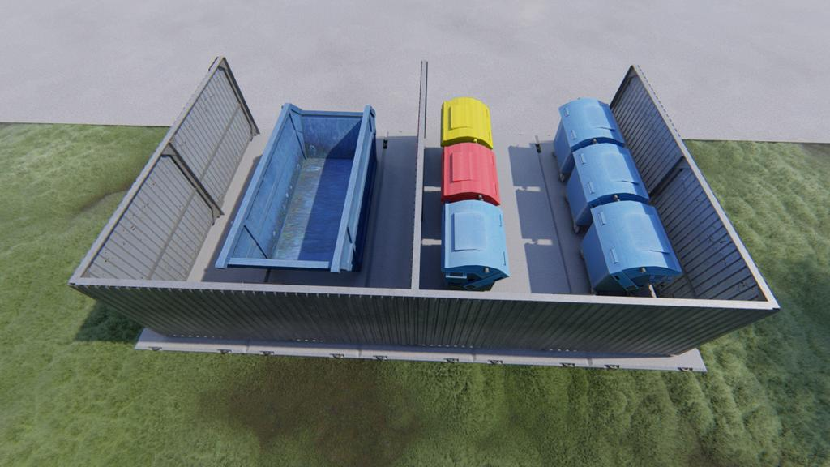

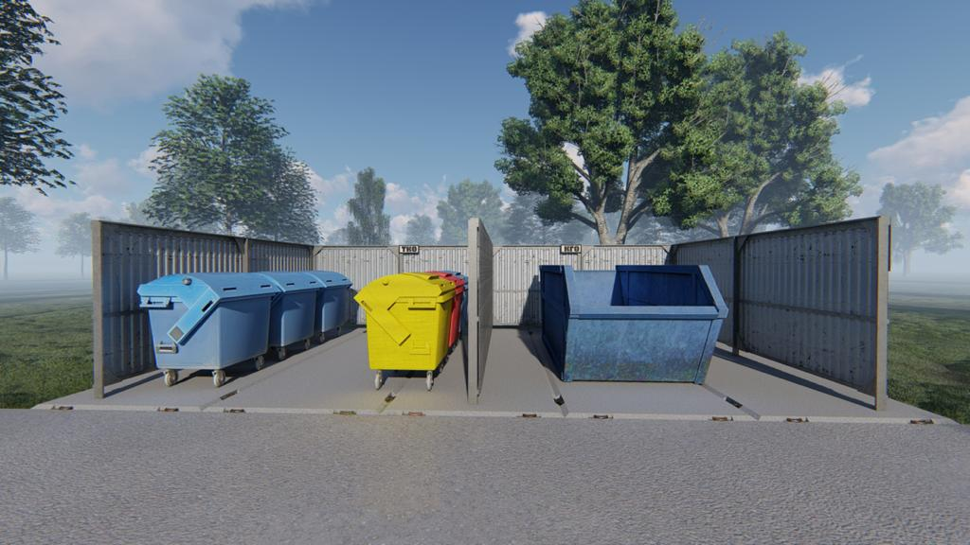

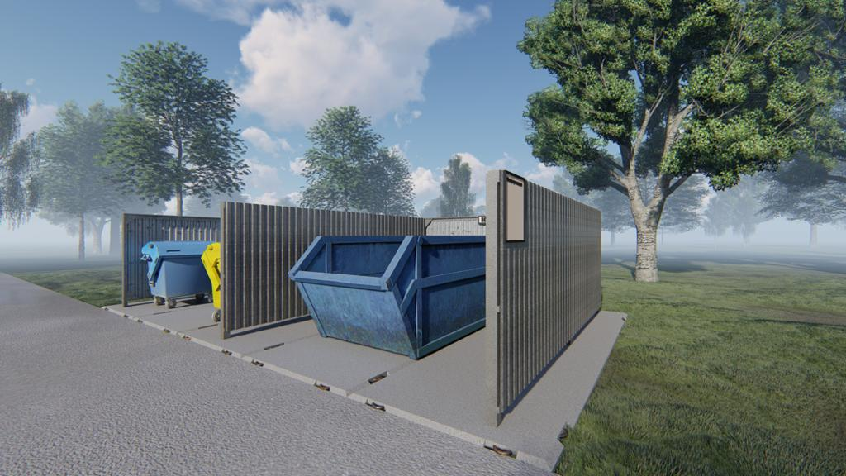

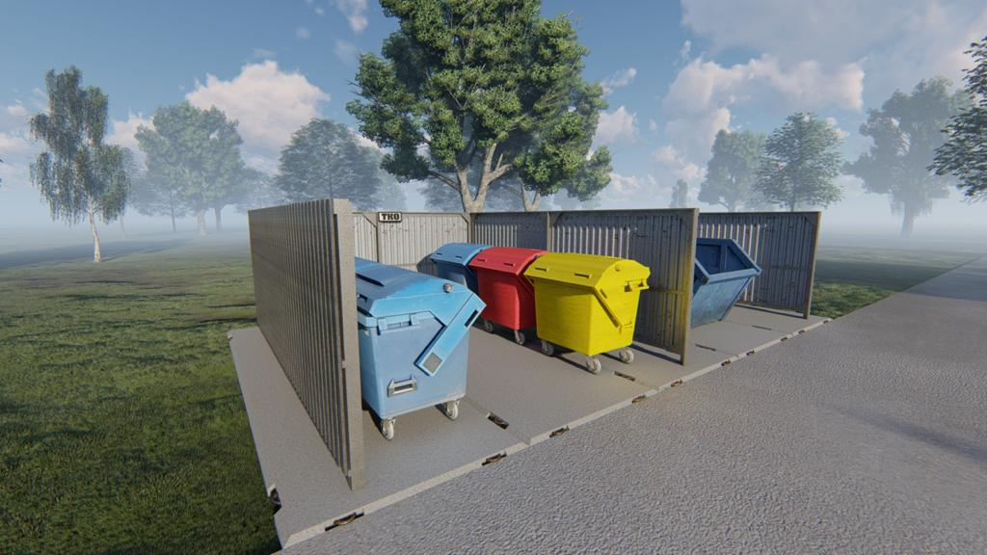

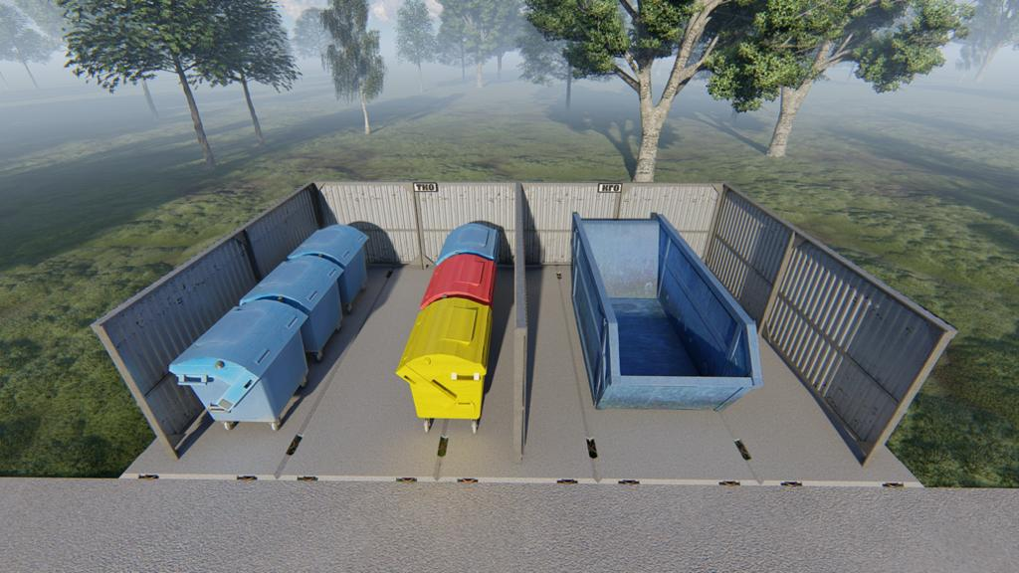

Визуализация варианта 2

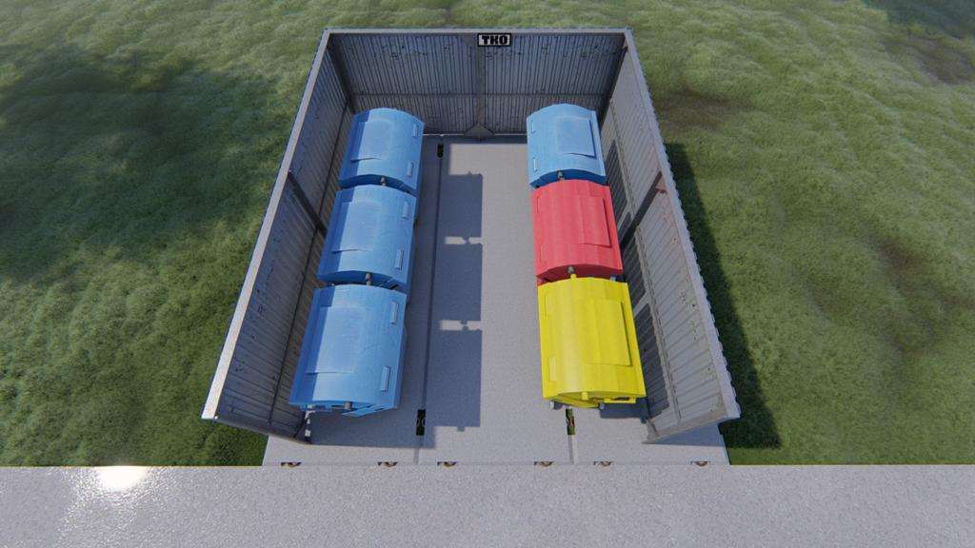

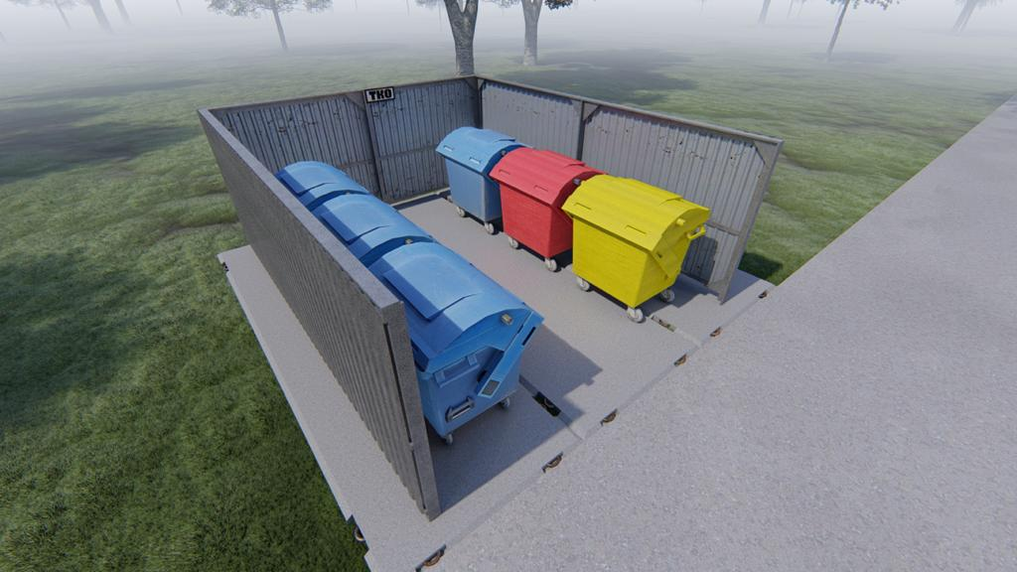

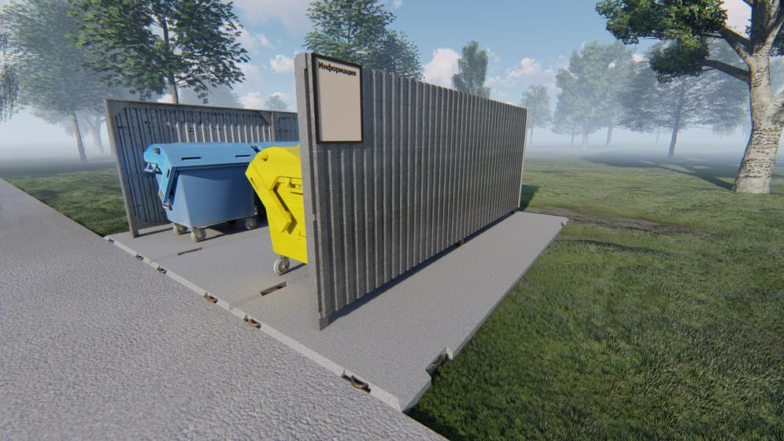

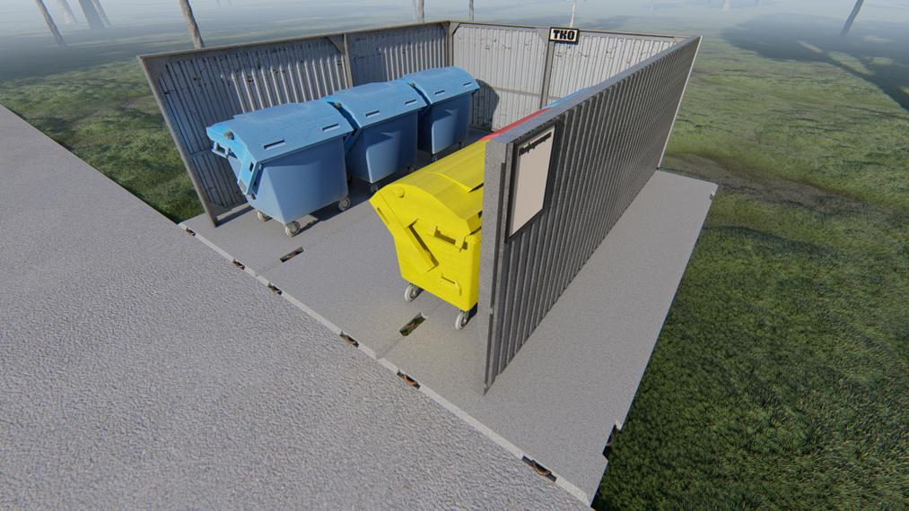

Визуализация варианта 3

